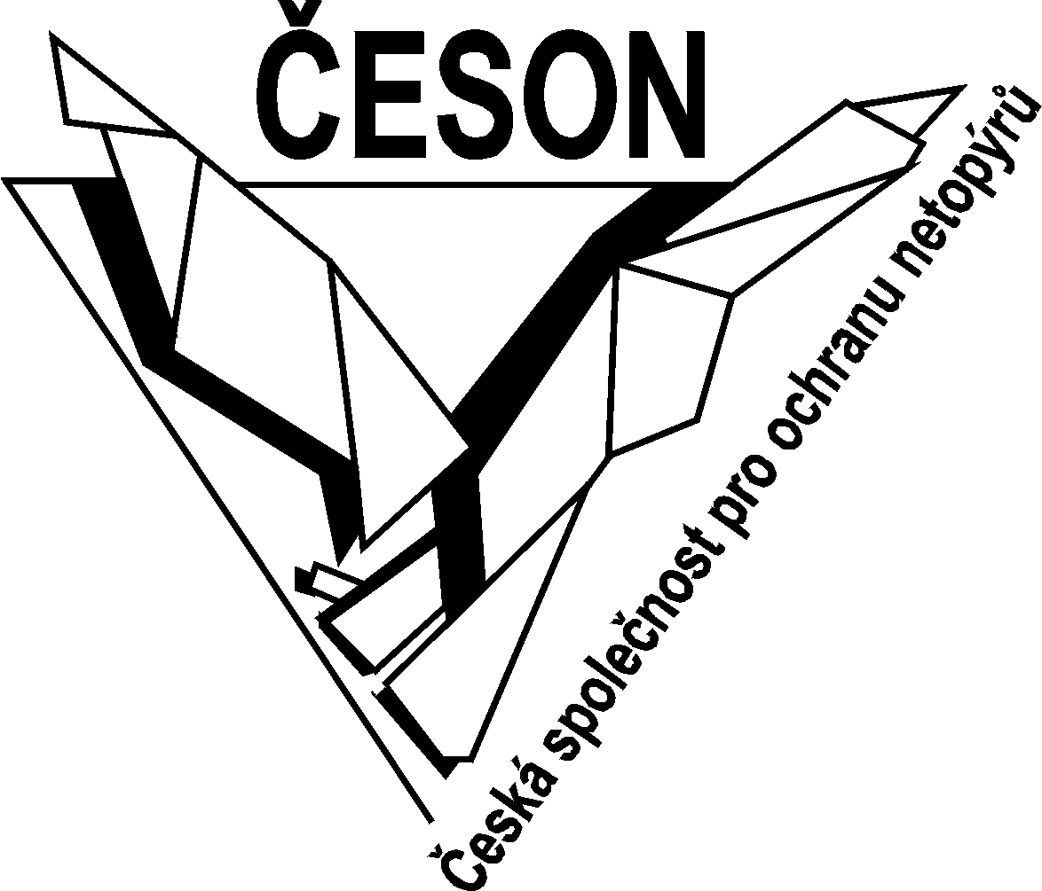
Česká společnost pro ochranu netopýrů
Národní muzeum, Václavské náměstí 68, 115 79 Praha 1

Infocentrum Strašín na den ovládnou netopýři
Tisková zpráva, Praha, 17. 7. 2013
V sobotu 20. července proběhne v Infocentru ve Strašíně u Sušice tradiční Netopýří den. Program akce, kterou pořádá infocentrum ve spolupráci s Českou společností pro ochranu netopýrů a ZO ČSOP Nyctalus, je určený dětem i dospělým, kteří se zde mohou blíže seznámit se životem těchto tajemných nočních savců.
„Cílem akce je přiblížit lidem netopýry jako zajímavé a užitečné živočichy, kterých se nemusí nijak obávat. Zároveň chceme upozornit na některé lidské činnosti, které netopýry v současnosti nejvíce ohrožují, a naopak na možnosti, jak lze netopýry i v těchto případech chránit,“ říká Dagmar Zieglerová, hlavní lektorka akce a zástupkyně obou pořádajících organizací. Protože je akce součástí projektu zaměřeného na ochranu netopýrů v lesním prostředí, podpořeného Ministerstvem zemědělství, nebude zde chybět ani toto téma vztahu netopýrů a lesa.
„Pro netopýry mají lesy obzvlášť velký význam, a to zejména ve vegetačním období roku. Les jim jednak poskytuje různé typy úkrytů a dále zde nacházejí také významná potravní stanoviště. Důležité jsou pro ně zejména úkryty ve stromech – dutiny vzniklé činností strakapoudů či hnitím, různé praskliny v kmenech či štěrbiny za uvolněnou kůrou. Svoji kořist zase loví uvnitř lesních porostů, ale i na pasekách, mýtinách, okrajích lesů či lesních cestách. Bohatým zdrojem hmyzí potravy jsou i lesní tůně, rybníčky a jiné mokřady,“ vysvětluje Eva Cepáková z České společnosti pro ochranu netopýrů. Netopýři tyto služby lesu oplácí tím, že do svého jídelníčku zahrnují i některé významné lesní škůdce jako je např. bekyně velkohlavá či obaleč dubový. Tím, že pomáhají snižovat jejich početnost, přispívají k biologické ochraně lesa. Jak svou kořist loví, jak se při tom orientují a kolik toho jeden netopýr za noc sní, ale i další odpovědi na otázky týkající se tajemného netopýřího života se mohou zájemci dozvědět v průběhu Netopýřího dne ve Strašíně.
Součástí programu je také ukázka ochočených trvale handicapovaných netopýrů, které si mohou účastníci prohlédnout zblízka, případně si je i pohladit nebo nakrmit. A chybět nebudou ani tvořivé netopýří dílny pro děti. Program probíhá od 10 do 16 hodin a všichni zájemci jsou srdečně zváni. Více informací lze najít na webových stránkách www.ceson.org.

Kontaktní osoba: Petra Schnitzerová, tel: 605 870 323, e-mail: nova-petra@centrum.cz

